Администрация города Магнитогорска
Муниципальное образовательное учреждение
«Специальная (коррекционная) общеобразовательная школа-интернат № 4»
города Магнитогорска
455026, Челябинская обл., г. Магнитогорск, ул. Суворова, 110
Тел/факс: (3519) 20-25-85, e-mail: internat4shunin@mail.ru; http://74203s037.edusite.ru

Экологический проект для обучающихся воспитанников 3 - 4 классов по теме:
«Братья наши меньшие или загадочные пернатые планеты Земля»

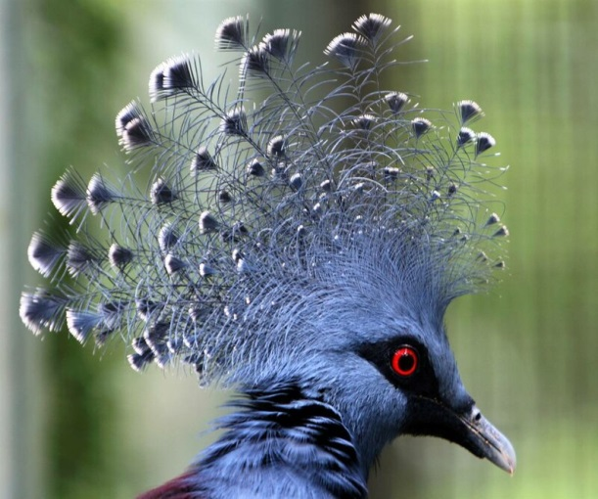 | 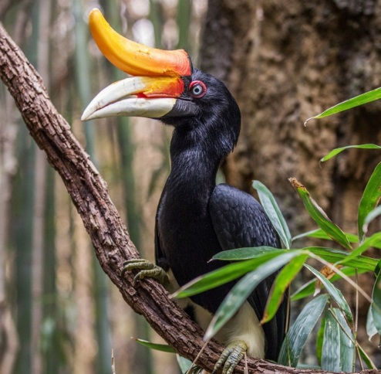

Автор: Чубаева Наталья Николаевна,
воспитатель МОУ «С(К)ОШИ №4»
первой квалификационной категории
города Магнитогорска,
Челябинской области.

г. Магнитогорск
2018/2019 уч. год

Описание: Представленный проект предназначен для учителей начальной школы, воспитателей группы продлённого дня, педагогов дополнительного образования, организующих деятельность с детьми в рамках реализации направления «Экология и мы». Кроме того, материал может быть использован на уроках Окружающего мира, а также в рамках предметных недель по биологии, месячников экологии, классных часах. Проект был организован для обучающихся воспитанников с ОВЗ в начальной школе.
Цель: формирование представление обучающихся воспитанников о разнообразии птиц земного шара
Задачи:
- познакомить детей с самыми необычными и экзотическими видами птиц, их повадками и средой обитания;
- расширять кругозор обучающихся воспитанников по ознакомлению с окружающей действительности;
- воспитывать экологическую культуру младших школьников через организацию познавательной и творческой видов деятельности.
Паспорт проекта
Тип проекта: информационный, реализуется совместно с другой возрастной группой ОУ, средней продолжительности, групповой
Вид проекта: творческий
Организатор проекта: воспитатель ГПД Чубаева Наталья Николаевна
Участники проекта: обучающиеся воспитанники с ОВЗ 3-4 классов
География проекта: МОУ «С(К)ОШИ №4» г. Магнитогорск, Челябинская область.
Актуальность проекта: на сегодняшний день экологическая грамотность, любовь к природе и бережное отношение к ней стали залогом выживания человека на нашей планете. Именно в период школьного детства на начальной ступени происходит становление человеческой личности, формирование начал экологической культуры. Поэтому очень важно разбудить в детях интерес к живой природе, воспитывать любовь к ней, научить беречь окружающий мир.
Формы и методы: информационные часы, беседы, творческое рисование, турнир – викторины
Проектный продукт: выпуск «Электронной энциклопедии «Братья наши меньшие или загадочные пернатые планеты Земля»»
Сроки реализации проекта: 9.03.2018 – 1.04.2018

- Введение.
Одной из важнейших задач воспитания детей с ограниченными возможностями здоровья является формирование экологической культуры детей через познавательную деятельность. Нет ничего удивительного в том, что уровень познавательной активности не такой высокий, как хотелось бы многим педагогам. Таких детишек надо постоянно чем то удивлять, привлекать их к поиску чего – то нового и неизведанного и тогда, может быть, удастся достичь определённых положительных результатов в воспитании подрастающего поколения.
Идея и тема данного проекта выбрана неслучайно, потому как мир живой природы удивителен и уникален. Когда зайдёшь в лес, услышишь пение и щебетание птичек и задумаешься о том, как прекрасен мир вокруг и внезапно возникают вопросы: «А все ли это птицы? Какие птицы ещё птицы живут на планете Земля и радуют нас своим пением? Есть ли птицы, о которых мы не знаем? Какие необычные птицы существуют на всём Земном шаре? Каковы их повадки? Где они обитают?» На эти и многие другие вопросы мы с ребятами и решили ответить. Интерес к теме ««Братья наши меньшие или загадочные пернатые планеты Земля»» особенно возник после просмотра видеосюжета о необычных птицах на канале Ютьюб в рамках проведения классного часа «Наши пернатые друзья»
Видеосюжет: Л. Попова. Самые красивые птицы https://youtu.be/tkReYIbWzu8
Посмотрев замечательный видеосюжет, мы с ребятами решили создать электронную энциклопедию под названием «Братья наши меньшие или загадочные пернатые» к празднику «Международный день птиц», который отмечается ежегодно 1 апреля.
- Этапы работы по реализации проекта:
1. Подготовительный этап
- проведение вводной викторины «Что ты знаешь о птицах?»;
- поиск и выбор литературы для изучения информации по теме проекта;
- анализ источников выбранной информации и способов их использования;
- разработка дорожной карты по реализации проекта
2. Основной этап
- консультирование воспитанников по вопросам создания разделов энциклопедии;
- реализация запланированных мероприятий, обозначенных в дорожной карте;
- создание электронной энциклопедии на основе представленных материалов в мини-докладах детей.
3. Заключительный этап
- анализ и подведение итогов проекта
- оформление выставки творческих работ детей (доклады, аппликации, рисунков, фотографии)
- защита электронной энциклопедии на празднике «Международный день птиц»

- Дорожная карта мероприятий по реализации проекта
Подготовительный этап
Деятельность воспитателя:
- Проведение опроса по теме «Что ты знаешь о птицах?»
- определение поиска источников информации
Деятельность учащихся совместно с родителями:
- Обучающиеся воспитанники совместно с родителями отвечают на вопросы
Сроки реализации: 9.03.18 – 12.03.18
Основной этап
Деятельность воспитателя:
- «Птицы – наши пернатые друзья» (вводное занятие)
- консультирование детей по оформлению докладов
-подготовка материалов для оформления выставки творческих работ детей, фотовыставки
- подготовка разделов к электронной энциклопедии
- консультации по вопросам создания презентации
Деятельность учащихся совместно с родителями:
Подготовка докладов по темам:
«Птицы – рекордсмены» (доклад – презентация)
«Необычные птицы мира» (доклад с презентацией, творческое рисование)
«Самые редкие птицы мира» (фотоколлаж)
«Экзотические птицы Земного шара» (фоторепортаж - презентация)
Сроки реализации: 13.03.18. – 24.03.18
Заключительный этап:
Деятельность воспитателя:
Подведение итогов проекта
Подготовка к празднику «Международный день птиц»
Подготовка творческого отчёта о проделанной работе
Деятельность учащихся совместно с родителями:
- Создание презентации
- «Электронная энциклопедия: «Братья наши меньшие или загадочные пернатые планеты Земля»
Сроки реализации: 25.03.18 – 30.03.18

- Ожидаемые результаты
Участие ребят в реализации проекта позволит расширить их знания и кругозор о разнообразии птиц планеты Земля, их повадках, местах обитания. Дети получат возможность для реализации своего творческого потенциала при создании презентаций, рисунков, подборки фотографии.
Источники:
Учебно – методический кабинет [Электронный ресурс]. Чубаева Н.Н. Экологический проект для младших школьников «Братья наши меньшие или загадочные пернатые планеты Земля» с презентацией. – 24.07.2018 год, Режим доступа: https://ped-kopilka.ru/blogs/natalja-nikolaevna-chubaeva/yekologicheskii-proekt-bratja-nashi-menshie-ili-zagadochnye-pernatye-planety-zemlja-s-prezentaciei.html

